SYOSS BY PALETTE RILANCIA OLEO INTENSE:
LA COLORAZIONE PERMANENTE SENZA AMMONIACA CHE UNISCE PERFORMANCE PROFESSIONALE E PROTEZIONE AVANZATA

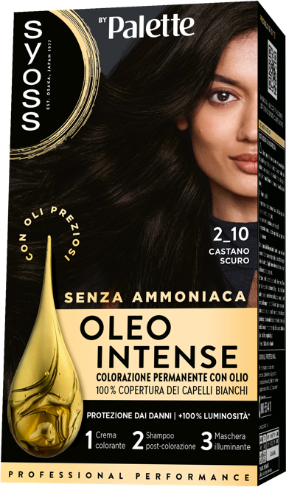
Milano, febbraio 2026 – Il mercato della colorazione permanente senza ammoniaca continua a crescere, trainato da consumatrici sempre più attente alla salute e alla bellezza dei capelli. In questo scenario dinamico, Syoss by Palette rilancia Oleo Intense, la linea di colorazione permanente senza ammoniaca e arricchita con oli preziosi per donare il 100% di lucentezza in più.
Syoss by Palette Oleo Intense nasce per rispondere a un’esigenza chiave: proteggere i capelli dai danni durante la colorazione, senza rinunciare a colore intenso, copertura dei capelli bianchi e brillantezza.

Una formula rinnovata per una protezione extra
All’interno della confezione, una routine professionale completa in tre step, studiata per colorare e prendersi cura dei capelli in un unico gesto:
- Crema colorante con olio, riformulata per offrire una protezione extra durante la colorazione
- Nuovo shampoo post-colorazione, studiato per detergere delicatamente e aiutare a fissare il colore.
- Maschera illuminante, con formula a protezione potenziata, per capelli visibilmente più luminosi, morbidi e curati.

Un nuovo pack dal look premium
Non solo la formula: anche il packaging si rinnova. Il nuovo design premium e moderno è pensato per attrarre nuove consumatrici agevolate nella scelta della nuance grazie alla guida alla tonalità presente sul pack.

Un portafoglio ottimizzato
Il portafoglio Syoss by Palette Oleo Intense è composto da 19 nuance, selezionate e ottimizzate per rispondere ai i bisogni delle consumatrici e offrire una gamma completa e versatile, adatta a diverse preferenze di colore e stili.

Prezzo raccomandato Syoss by Palette Oleo Intense: € 8,19/6,49*

*I prezzi al pubblico sono a discrezione dei rivenditori

Con questo rilancio, Syoss by Palette conferma il proprio impegno nel portare expertise professionale, innovazione e cura del capello all’interno della quotidianità, rendendo la colorazione a casa un’esperienza sempre più performante e consapevole.

Informazioni su Henkel
Con i suoi marchi, innovazioni e tecnologie, Henkel detiene posizioni di leadership sia nel settore industriale sia nel largo consumo. La business unit Adhesive Technologies è leader globale nel mercato degli adesivi, dei sigillanti e dei rivestimenti funzionali. Con Consumer Brands, l’azienda vanta posizioni di leadership nei segmenti della cura dei capelli, del bucato e della pulizia della casa in molti mercati e categorie in diversi Paesi del mondo. I tre marchi principali sono Loctite, Persil (Dixan in Italia) e Schwarzkopf. Nel 2023 Henkel ha registrato un fatturato complessivo di oltre 21,5 miliardi di euro, con un margine operativo depurato pari a circa 2,6 miliardi di euro. Le azioni privilegiate Henkel sono quotate presso la Borsa tedesca secondo l'indice DAX. Lo sviluppo sostenibile ha una lunga tradizione in Henkel, che ha una chiara strategia di sostenibilità con obiettivi concreti. Fondata nel 1876, Henkel impiega circa 48.000 collaboratori nel mondo – un team eterogeneo, unito da una forte cultura aziendale, valori condivisi e un purpose comune: “Pionieri nel cuore per il bene di intere generazioni”. Per maggiori informazioni, visitate il sito www.henkel.com

Ufficio Stampa: Attila & Co.
Susanna Santarelli – Susanna.santarelli@attila.it
Giulia Ferrillo – giulia.ferrillo@attila.it
Henkel Italia HCB
Simona Di Bianco - simona.dibianco@henkel.com

